台北市立松山高中103學年度第一學期第一次期中考
高一 基礎地球科學(上) 試卷
- 單選題：(共30題，每題2分，不倒扣)
  - 科學家可以依據下列何項證據推算太陽系形成至今的年齡？
(A) 太陽系的總質量 (B) 最古老的隕石年齡 (C) 最古老的海洋地殼年齡
(D) 地球內部的冷卻速率 (E) 太陽的重元素含量比率
  - 關於太陽系的天體，下列選項何者錯誤？
    - 一天文單位(Astronomical Unit, AU)的定義是地球繞日軌道的直徑。
    - 類木行星和類地行星相較，前者質量、體積都比較大。
    - 在海王星軌道外，仍然有許多天體分布在黃道面上，稱為柯伊柏帶。
    - 類地行星當中，以地球的體積最大，水星的體積最小。
    - 冥王星之前被歸類為行星，在2006年後被畫分為矮行星。
  - 金星和地球大小相當，但日夜溫差極小，都在464℃，相較於地球日均溫20℃、夜均溫10℃，請問下列何者是金星日夜溫差小的主因？
(A) 金星距離太陽較近 (B) 金星大氣非常濃密 (C) 金星沒有板塊活動
(D) 金星沒有海洋調節 (E) 金星質量較地球小
  - 閃焰(Flare)，日冕物質拋射(Coronal Mass Ejection, CME)。兩者都會造成地球電波通訊干擾，請問以下敘述何者錯誤？
    - 閃焰是太陽表面突然釋放出大量高能輻射
    - 日冕物質拋射是日冕物質突然大量噴發的現象
    - 兩者發生次數都隨黑子數目變多而增加
    - 日冕物質拋射和太陽磁場活動有關
    - 兩者皆以光速傳播
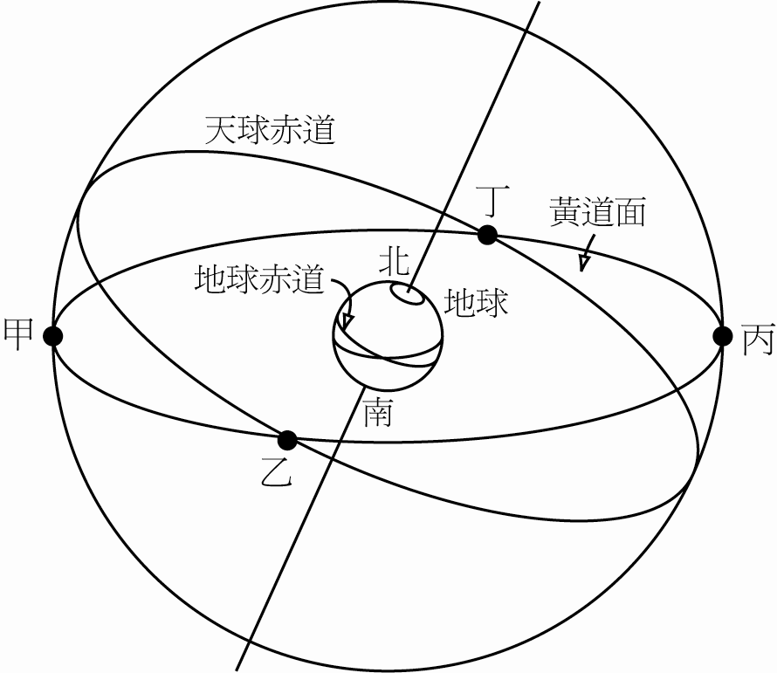
  - 參考右圖，期中考今天(10/14)太陽在天球上的位置應為何處？
(A) 甲-乙 (B) 乙-丙 (C) 丙-丁 (D) 丁-甲
  - 續看右圖，春分點位於何處？
(A) 甲 (B) 乙 (C) 丙 (D) 丁
  - 獵戶座是冬季著名的星座。杜甫．贈衛八處士「人生不相見，動如參與商」，其中的參宿就是獵戶座。請問參宿大約位在右圖中何處附近？
(A) 甲 (B) 乙 (C) 丙 (D) 丁
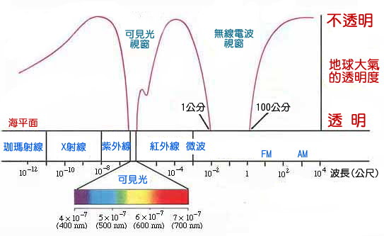
  - 上圖是各種電磁波輻射自太空傳播到地表時的大氣吸收率，其中短波長的吸收是由於電離層的吸收，波長為數公釐的吸收是來自於水氣等溫室氣體的吸收。若在高山上興建望遠鏡，期待能比地面的效果更好，應興建何種波段的望遠鏡？
100%吸收

從地表觀測此電磁波的吸收率

0%吸收
(A) 珈瑪射線 (B) X射線 (C) 紫外線 (D) 微波 (E) 無線電波
  - 承上題，下列描述何者錯誤？
    - 天上的亮星都是用核融合反應產生光能
    - 可見光是指人類肉眼可以看見的電磁波
    - 可見光和無線電波可以穿透地球大氣層
    - 可見光的波長大約是數百奈米(nm)左右
    - 電磁波在大氣層內傳播速率較外太空慢
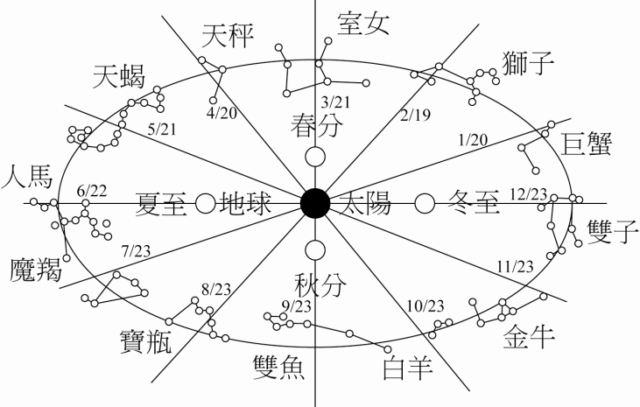
  - 上圖是從天球北極俯視所見黃道十二宮之示意圖，中心黑點代表太陽，白點代表地球。請問夏至當天日落時，下列哪一個星座較接近天頂？
(A) 人馬座 (B) 室女座 (C) 雙子座 (D) 天秤座 (E) 雙魚座
  - 承上題選項作答，哪一個星座正在從東方地平面升起？
以下為題組，請依文章內容回答第12到第15題：
「通常大質量恆星死亡時會發生超新星爆炸(Super Nova)，但有一種超新星爆炸十分特別，源自於白矮星(White Dwarf)和巨星(Giant Star)的雙星(Binary)系統。白矮星迥異於一般的恆星，質量越大的白矮星其半徑卻越小，若大於1.4倍太陽質量，其半徑會縮減為零，此時也會發生超新星爆炸。在此類雙星系統中，白矮星不斷吸收巨星的稀薄外層大氣，使自身質量漸漸增加，最終超過臨界質量就產生爆炸。由於白矮星的臨界質量是固定的，因此這種Ia超新星爆炸(Type Ia Super Nova)的亮度也是固定的，其絕對星等為負19星等。」
  - 已知1等星比6等星亮100倍，太陽視星等(-26等)和織女星視星等(0等)兩者視亮度差約幾倍？
(A) 25倍 (B) 2500倍 (C) 25萬倍 (D) 2500萬倍 (E) 250億倍
  - 絕對星等定義為天體在32.6光年遠處的視星等，而光度隨距離的平方成反比。若觀測到一個Ia型超新星爆炸的視星等是1星等，則該天體的距離為何？
(A) 326光年 (B) 3260光年 (C) 32萬6000光年 (D) 3260萬光年 (E) 32億6000萬光年
  - 一個星系內大約有100億顆恆星(10¹⁰個)，假設這些恆星的絕對星等平均是6等，則Type Ia超新星爆炸時的亮度比整個星系的總亮度低或高？相差幾倍？
(A) 比星系暗，相差100倍 (B) 比星系暗，相差10倍 (C) 亮度和整個星系相近
(D) 比星系亮，相差10倍 (E) 比星系亮，相差100倍
  - 恆星的亮度和其發光的表面積成正比，已知圓球的表面積公式為4πr²。太陽現在的半徑是70萬公里，絕對星等是4等，若太陽在演化末期變成了一顆半徑為7000公里的白矮星(和地球大小接近)，但其表面的單位面積發光能力相同，請問它的絕對星等變為多少？
    - －６等 (B) －１等 (C) ４等 (D) ９等 (E) １４等
  - 下列有關星座的敘述，何者正確？
    - 星座指的是星座連線上的恆星
    - 同一星座內之恆星距離相同
    - 88個星座中不包含北半球看不到的南天極星空
    - 不同星座包含的恆星數目不同
    - 星座盤(25∘N)上可以標示出全天的星座
  - 下列哪項不是類地行星共有的特徵？
(A) 衛星 (B) 固體表面 (C) 質量比類木行星小 (D) 密度比類木行星大 (E) 隕石坑
  - 關於冥王星被降級為矮行星，是因為它不符合何項條件？
(A) 環繞太陽運行之天體 (B) 質量足夠使外形成為球體 (C) 位在太陽系外圍
(D) 清除軌道鄰近區域物質 (E) 有足夠引力吸引衛星環繞
  - 下列哪一項不會標示在星座盤上？
(A) 北極星 (B) 黃道 (C) 室女座 (D) 木星 (E) 天狼星
下表是一些天體的基本資料，請根據此表回答20~24題：
星名 | (A)太陽 | (B)木星 | (C)海王星 | (D)織女一 | (E)心宿二
視星等 | -26.7 | -1.6~-2.9 | 8.0 | 0.03 | 0.96
絕對星等 | 4.75 | - | - | 0.58 | -5.29
顏色 | 黃 | 黃 | 藍 | 藍 | 紅
  - 表面溫度最低之天體？ C
  - 表面溫度最高之天體？ D
  - 距離最近的天體為何？ A
  - 距離最遠的天體為何？ E
  - 已知海王星與太陽的平均距離是30.070AU，請問從海王星看太陽的視星等最接近何值？
(A) －１９星等 (B) －３星等 (C) ２星等 (D) ５星等 (E) ８星等
  - 當彗星接近太陽時，其尾巴應該會最接近下列何種情形？
(A)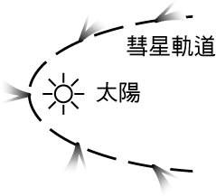 (B)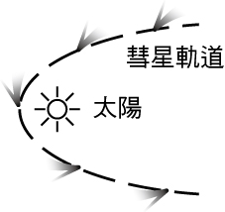
彗星行徑方向
彗星行徑方向
(C)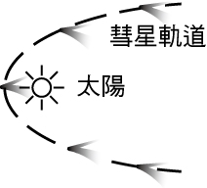 (D)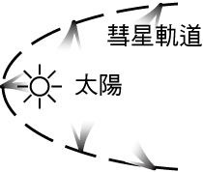
彗星行徑方向
彗星行徑方向
  - 以下各組地球大氣層各層及其能阻擋的輻射線或粒子配對，何者錯誤？
(A) 電離層—X射線 (B) 臭氧層—紫外線 (C) 電離層—γ射線
(D) 臭氧層—無線電波 (E) 磁層—太陽風的帶電粒子
  - 若你看到星星從地平面升起時，沿垂直線向左傾斜15度升起，試判斷你身處的緯度？
(A) 北緯75度 (B) 北緯15度 (C) 赤道 (D) 南緯15度 (E) 南緯75度
  - 10月14日晚間8時，自東方地平線升起一恆星，則11月14日時，此恆星大約會在何時自東方地平線升起？
(A) 下午4時 (B) 傍晚6時 (C) 晚間8時 (D) 晚間10時 (E) 午夜0時
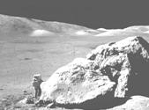
  - 右圖是美國太空人在月球表面活動時的照片，可見灰白色的地表和漆黑的天空。推想其原因後，判斷下列星球在白天時天空亮度的比較何者正確？
(A) 水星比金星亮 (B) 火星比月球亮 (C) 火星比地球亮
(D) 地球比月球暗 (E) 地球比水星暗
  - 下列哪個選項不是地球形成初期熱能增加的來源？ (範圍外)
(A) 隕石撞擊的動能轉成熱能 (B) 地球表面重物質由於受到重力下沉所產生位能釋放而增溫
(C) 由於放射性元素衰變放出熱能 (D) 太陽的輻射能
- 多重選擇題：(共10題，每題4分，有倒扣，每寫錯一個選項倒扣0.8分)
  - 太陽活動時，黑子的數量會增多。以下關於太陽活動期的敘述何者正確？
    - 日冕活動增加，太陽表面經常噴出物質。
    - 黑子是太陽表面不發光的區域。
    - 太陽活動期極大期的指標是黑子數量的變化。
    - 下次爆發約在2023年，在此之前太陽不會有物質拋射。
    - 太陽黑子的變化週期是11年，也就是太陽的活動週期。
  - 關於宇宙射線的敘述，哪些正確？
    - 是高能帶電粒子，以接近光速運動。
    - 都是源自於太陽表面的爆發活動。
    - 太空人穿著太空衣，接觸到宇宙射線的機會比一般人少許多。
    - 由帶電原子核(質子、氦核)和電子組成。
    - 地面上每分鐘人體接收到的粒子數量大約是十至百顆左右。
  - 春、夏之際容易見到大熊座的北斗七星，最佳觀測月份是四月。請問哪些敘述是正確的？
(A) 北斗七星的外形將隨長時間而有所變化 (B) 北斗七星的七顆恆星與地球的距離皆有不同
(C) 赤道以南就無法看到北斗七星 (D) 大熊座的赤經大約是24^{h} (E) 大熊座的赤經大約是10^{h}
  - 月球因重力共振之緣故，始終以同一面面對地球，請問關於另一面（背面）之敘述何者正確？
(A) 若太空人站在月球背面始終無法看到地球 (B) 若太空人站在月球背面始終無法看到太陽
(C) 月球背面應比正面有較多的隕石坑 (D) 月球逆時針公轉，同時也逆時針自轉
(E) 將電波望遠鏡裝置於月球背面可避免人造電波的影響

  - 下列哪些選項屬於太陽會發出的電磁波？
(A) 太陽風 (B) 日冕物質拋射 (C) 低能宇宙射線 (D) 無線電波 (E) X光
  - 關於地球磁層的敘述，以下何者正確？
    - 人造衛星大多在范艾倫輻射帶內運行，因為此處的輻射量較小。
    - 受磁力線引導，極光集中在南極點和北極點出現。
    - 由於地球磁層的存在，使得大部分太陽風不能直接到達地球表面。
    - 當帶電粒子闖入地球磁層，有些會被地球磁層捕獲於范艾倫輻射帶中。
  - 月球總是處在地球磁層的保護之內。有關彗星的敘述下列何者正確？
(A) 成分與小行星相同 (B) 彗核通常由冰與塵埃組成 (C) 出現在夜空的時間只有短短幾秒
(D) 軌道多為狹長的橢圓形 (E) 接近太陽時速度加快，彗尾變長
以下為題組，請依文章內容回答第38到第40題：
上週三(10/08)臺灣地區可以見到月全食，本次月全食是沙羅週期第127號，是今年第二次月食現象。亞洲東半部、大洋洲、北美洲及南美洲地區均可見，台灣時間自16時14分開始，18時25分至19時25分是全食階段，21時35分復圓。當天還有天王星衝與天龍座流星雨，一共有三種天象同日發生，相當難得。下次月全食發生在2015/04/04。
  - 右圖是地球與月球的相對位置示意圖(非真實比例)。依此選出下列正確選項？
    - 月全食發生時，臺灣最接近乙位置
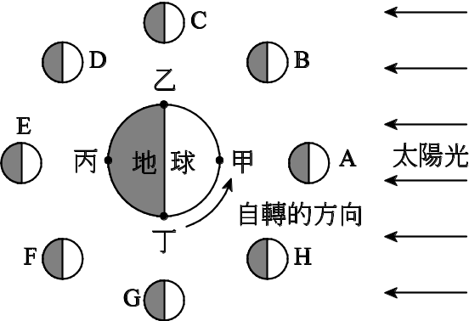
    - 月全食發生時，月亮位於A位置
    - 月偏食發生時，月亮位於E位置
    - 地表丁位置可看到滿月西落
    - 期中考今天(10/14)，月亮位在G位置
  - 以下關於月全食的敘述何者正確？
    - 月全食發生時，只要當地是夜晚就能看見
    - 本次月球自東方升起時即已是月偏食狀態
    - 由於月球軌道傾斜，並不是每個月都會發生月全食
    - 也由於月球軌道和黃道面有兩個交點，每年平均會發生兩次月食
    - 月食發生當時，雖然各個地面觀測者月出時間不同，但會同時看到月食復圓
  - 關於新聞所述之天龍座流星雨，以下何者正確？
(A) 月全食和流星雨並沒有因果關係 (B) 流星雨是彗星在軌道上的殘留物質進入大氣的現象
(C) 天龍座流星雨的輻射點位在天龍座中 (D) 明年十月初同樣可以見到天龍座流星雨
(E) 流星雨是否適合觀賞和天候有關，天候不佳或光害嚴重都會造成觀測困難
~試題到此結束 祝作答愉快~

